Муниципальное образовательное учреждение

Беломорского муниципального округа

«Золотецкая основная общеобразовательная школа»»

Всероссийский конкурс «Моя страна – Моя Россия»

Вклад моей семьи в развитие сельского хозяйства Беломорского района в ХХ веке

.

Автор : Давыдова Дарья,

ученица 9 класса.

Руководитель: Тухкина Нина Петровна,

учитель, руководитель школьного музея.

п.Золотец

2024 год

Оглавление:

|  |  |  |
| --- | --- | --- |
| 1 | Введение……………………………………………………………………………. | 3 |
| 2 | Основная часть |  |
| 2.1 | Сельско-хозяйственные предприятия района…………………………………… | 4 |
| 2.2 | Вклад моей семьи в развитие сельского хозяйства…………………………….. | 5 |
| 2.3 | Работа предприятия на рубеже 80-90-х………………………………………….. | 7 |
| 3 | Заключение………………………………………………………………………… | 8 |
| 4 | Список литературы………………………………………………………………... | 9 |
| 5 | Приложение……………………………………………………………………….. | 10 |

**Введение.**

История любой страны – это значимые события в жизни общества, но ни одно событие не могло бы произойти без участия обычных людей, простого народа. Только история каждого человека, каждой семьи может раскрыть что-то общезначимое и важное для понимания исторического развития Родины.

**Цель моего исследования:**

Установить влияние исторических событий России XX века на историю моей семьи.

**Задачи исследования:**

1. Изучить архив семьи и материалы школьного музея.
2. Сопоставить истории семьи и истории развития сельского хозяйства района.

**Объект исследования** – архив семьи.

**Предмет исследования** – история семьи.

**Методы  исследования:**

* Работа с документами и фотографиями семейного архива.
* Беседы с представителями старшего поколения семьи.
* Изучение материалов школьного музея.

**Гипотеза**: Исторические события России XX века отразились на судьбах членов моей семьи и роде их деятельности.

**Основная часть.**

Я живу в поселке с красивым названием Золотец. Строительство поселка, началось одновременно со строительством Выгостровской ГЭС, было решено – возводить, прежде всего, поселок, создавать условия жизни для строителей. Строили стандартные сборные дома Летнереченского комбината, что позволило сроки возведения жилья значительно сократить. Уже в год начала стройки было возведено 12 восьмиквартирных домов жилой площадью 3 тысячи квадратных метров.

В нашем поселке четыре улицы: Центральная, Золотецкая, Энергетиков, Совхозная. Дом, в котором я живу, стоит на улице Совхозной, мои родственники так же живут на той улице. Почему улица называется Совхозной, ведь в настоящее время в поселке нет ни одного сельскохозяйственного предприятия? С этим вопросом я обратилась к моим одноклассникам, большинство из них считают, что возможно в поселке было сельскохозяйственное предприятие.

Ответ на этот вопрос я решила получить в школьном музее. Изучая документы, я узнала, что в годы коллективизации в нашем районе существовали единоличные рыболовецкие хозяйства: колхоз «Батрак» (с.Сухое), «Путь Ленина» (с. Шуерецкое), «Труженик» (с.Вирма), «Волна» (д.Шижня), колхоз «Выг» (д.Выгостров).

Сохранились воспоминания старожил (П.И.Резинкиной, В.П.Бородиной, Л.И.Матросовой и др.), в которых они рассказывают о работе в колхозе «Выг» своих родственников: отважных рыбаках, женщинах, которые добросовестно трудились в колхозном коровнике, на полях и покосах. В годы Великой Отечественной войны женщины заменили мужчин рыбаков на рыбном промысле и выполняли план по вылову рыбы.

В послевоенное время чувствовалась нехватка рабочих рук в колхозах, вся работа легла на плечи женщин, стариков и детей. В 1949-1950 годах началось укрупнение колхозов. Так в нашем районе в 1961 году на базе Сумпосадской и Выгостровской ферм зверосовхоза «Беломорский» была образована Беломорская птицефабрика.

8 апреля 1966 года Беломорская птицефабрика была преобразована в зверосовхоз, в его состав вошли рыболовецкие колхозы (названные выше), они стали бригадами зверосовхоза. Его территория простиралась от Сумского Посада до поселка Пушной, с численным составом 285 человек, в том числе 256 рабочих. Сельскохозяйственные угодья зверосовхоза составляли 3720 гектаров, из них 10 гектаров, использовались под посадку картофеля. Урожайность картофеля составляла 120 центнеров с гектара. Помимо картофеля в зверосовхозе полеводы выращивали морковь и брюкву, косили 1500 центнеров с гектара яровых на силос. Животноводы зверосовхоза обслуживали поголовье кур в количестве 12186 голов, 382,8 – коров, телят 109,4, лошадей 14,5. Сдача молока в первый год существования зверосовхоза составила 7300 центнеров и 450 центнеров мяса. Наряду с овощеводством, птицеводством, животноводством хозяйству было разрешено разводить норку.

В брошюре «Зверосовхоз «Выгостровский»: трудовые будни» (сост. Н.П.Тухкина), я увидела на фотографии моих прабабушки и бабушки, следовательно, семья имеет самое непосредственное отношение к его работе.

В зверосовхозе «Выгостровский» трудились люди связанными родственными узами, сложились трудовые семейные династии. Для многих работа на предприятии стала не только первым трудовым университетом, оно дало возможность получить профессию, стать специалистом своего дела.

Семья для любого человека состоит не только из мамы и папы, но и огромного количества родственников, о некоторых мы даже не подозреваем. И я уверена, что любому человеку интересно, даже необходимо знать, кем были его предки, чем занимались, как жили. Изучение своей родословной, истории каждого из живущих ныне людей, может раскрыть что-то общезначимое и важное для понимания исторического развития страны, края, микрорайона.

На примере своей семьи я хочу определить, кто трудился на сельхозпредприятии, какую лепту они внесли в его историю.

К сожалению сейчас тех, кто имел самое непосредственное отношение, к работе зверосовхоза осталось мало, поэтому за помощью я обратилась к моей бабушке Ивановой Светлане Геннадьевне. Она рассказала мне, что проработала в зверосовхозе 14 лет, практически до ликвидации крупнейшего сельскохозяйственного предприятия Беломорского района зверосовхоза «Выгостровский» (1995г). Бабушка показала мне семейный архив, который хранит частицу истории нашей семьи.

В газете «Беломорская трибуна» в 1935 году, рассказывалось о рыболовецкой бригаде колхоза «Выг», директором колхоза был Иван Михайлович Федотов – наш родственник, дед моей прабабушки, Ивановой (Федотовой) Валентины Степановны. Она родилась 17 марта 1941 года, в семье Марфы Григорьевны и Степана Ивановича Федотовых. Степан Иванович был в то время самым молодым бригадиром рыболовецкой бригады колхоза «Выг». Марфа Григорьевна трудилась в колхозе, выйдя на заслуженный отдых, помогала на птицефабрике.

Валентина Степановна в 1956 году окончила Выгостровскую семилетнюю школу и начала свою трудовую деятельность на телефонной станции, затем рыбокомбинате. С 1959 года работала маляром на предприятиях Беломорского района.

На работу в зверосовхоз «Выгостровский» она пришла 4 сентября 1975 года, здесь проработала до выхода на заслуженный отдых (1994г). За это время она была звероводом, бригадиром 3-й и 5-ой норковой бригады, кормокухни. О ее добросовестной работе говорят многочисленные благодарности, грамоты, медаль «Ветеран труда». Уже в 1977 году она получила Почетную грамоту за получение молодняка норки на 134,3% и его сохранение на 25,6%. В 1978 году Иванова В.С. по итогам I квартала была занесена на Республиканскую Доску почета передовиков производства сельского хозяйства Карельской АССР.

Прабабушка была не только ответственным работником, но уважаемым среди работников зверосовхоза человеком, об этом говорит следующий факт: 21 июня 1987 года Иванова В.С. была избрана депутатом Беломорского городского совета народных депутатов XX созыва по 57 избирательному округу (ул.Андреева, Рыбацкая, Выгостровская, Речной переулок, 16 и 17 шлюз ББК), это символично, здесь в Выгострове она родилась и выросла и прожила большую часть своей жизни, познала первые уроки бережного отношения к земле, ответственного отношения к труду.

Иванов Михаил Иванович (1937 г.р.), супруг Валентины Степановны, родом из Чувашии, окончил семилетнюю школу. После службы в Армии остался в д. Выгостров. В 1957 году получил удостоверение шофера профессионала, работал шофером, плотником в РСУ. Затем Михаил Иванович более 20 лет проработал плотником в зверосовхозе. Бригада строителей выполняла работы по ремонту и строительству производственных и бытовых помещений, принимала участие в строительстве домов для работников зверосовхоза по бригадному подряду. Его добросовестный труд отмечен Почетной Ленинской грамотой за успехи в социалистическом соревновании к 110-й годовщине со дня рождения В.И.Ленина, почетными грамотами за высокие производственные показатели, успехи в соцсоревновании, он награжден медалью «Ветеран труда Российской Федерации». На заслуженный отдых Михаил Иванович вышел в 1994 году.

В семье Валентины Степановны и Михаила Ивановича в 1961 году появился первенец, мой дед – Александр, после окончания Золотецкой школы служил в Армии, стал шофером и до конца своих дней был верен своей профессии, постоянно повышал свою квалификацию, выполнял дальние рейсы по доставке различных грузов и кормов для нужд зверосовхоза.

Младший сын Андрей, после окончания школы работал на звероферме звероводом.

Моя бабушка Светлана Геннадьевна Иванова (Агафонова), училась в Золотецкой школе, была прилежной ученицей, принимала активное участие в общественных делах, была награждена путевкой в «Артек». В дни каникул она работала на звероферме. После окончания Гатчинского СПТУ-233 Ленинградской области, получила профессию изолировщик горячих и холодных поверхностей, пришла на работу в зверосовхоз «Выгостровский» звероводом (14 ноября 1980г) и работала практически до закрытия предприятия. На звероферме работала и сестра бабушки Ирина. Пример им подала мама Агафонова Валентина Деомидовна (1939г.р.), член КПСС, которая работала звероводом с момента образования зверосовхоза до 1973 года, пользовалась заслуженным авторитетом в коллективе предприятия.

За время существования предприятия в развитии звероводства были достигнуты значительные успехи. Звероферма приносила основной доход хозяйству, пять звероводческих бригад трудилось над разведением стандартной, темно-коричневой, пастелевой норки. В 1985 году на предприятии внедрялся коллективный подряд.

В 1988 году бригаде Валентины Степановны было доверено новое дело, в зверосовхозе появилось 300 голов хоря. Хорь в сравнении с норкой более пушистый зверек, подпушь густая, светлая, ось редкая, более темная. В весеннее - летний период самки хоря приносят два потомства, все щенки до осени превращались в красивых взрослых зверьков. Он менее подвержен всяким заболеваниям, отход щенков не такой большой как у норки. Трудилась в этой бригаде и моя бабушка Светлана Геннадьевна.

В начале 90-х в зверосовхозе внедрялся бригадный подряд, затем возникли арендные отношения, в результате образовалось акционерное общество. Именно тогда зверосовхоз внедрял новые методы хозяйствования, новую технику, снабжал продуктами питания жителей города и района, дал возможность жителям района носить красивые шапки и воротники собственного производства. Но происходящие в стране события сыграли не в пользу предприятия, в 1995 году предприятие было ликвидировано.

История предприятия, в которой отразились страницы преобразования и развития сельхозпредприятий, осталась в прошлом, но в этой истории на протяжении всего ХХ столетия, есть значительный вклад моей семьи от колхоза «Выг» до зверосовхоза «Выгостровский». Мои родственники своим трудом сыскали почет и уважение в трудовом коллективе. Сложившаяся ситуация в экономике страны отразилась и на судьбах моих родственников, возможно она имела бы продолжение в биографиях следующих поколений.

**Заключение.**

В ходе работы я проанализировала биографические факты из жизни моей семьи, составила генеалогическое древо на основе семейного архива.

Практическая значимость моего исследования в том, что оно помогло мне расширить мои знания о моих родственниках, собранный материал поможет сохранить память о нашей семье. Материалы моего исследования пополнят фонд школьного музея.

Цель моего исследования достигнута, через историю семьи я восстановила страницы истории предприятия, своим исследованием мне удалось показать влияние исторических событий России ХХ века на историю моей семьи, которая является непосредственным участником происходящих в стране событий.

Список литературы:

1. Волкова, Н. Хорь на звероферме:/эконом.эксперимент в зверосовхозе «Выгостровский» //Наталья Волкова //Беломорская трибуна.-1989.-27 июля.

2. Иванова, Г. Цвета юбилея:/25-летие зверосовхоза «Выгостровский»//Г.Иванова//Беломорская трибуна.-1991.-18 апр.

3. Моя Карелия: учебник для 9 класса общеобразовательных учреждений Республики Карелия/[Т.ИюАгаркова и др.]. – Петрозаводск: Фонд творческой инициативы, 2014, с.129-136.

4. Сергеева, А. Палантин для зверовода: /зверосовхоз «Выгостровский»//А.Сергеева//Беломорская трибуна.-1989.-26 янв.

5. Поморское селение Выгостров/Сост.Н.П.Тухкина. – Беломорск, 2011. -72с.

5. Тухкина Н.П. Зверосовхоз «Выгостровский»: трудовые будни/Нина Тухкина; Золотецкая основная общеобразовательная школа.- Беломорск, 2016.- 63 с.

8. Чугуева, Н. Опять эксперимент:(об арендном подряде в зверосовхозе «Выгостровский»)/Наталья Чугуева//Беломорская трибуна.-1991.-19 окт.

Материалы национального архива РК:

1. Фонд 2539 Беломорская птицефабрика. Ефимов, науч.сотрудник. Историческая справка.

2. Фонд 3640 Зверосовхоз «Выгостровский»

Информант:

Иванова Светлана Геннадьевна, 1963 г.р., проживает в п.Золотец, Беломорский район, записано в 2014 году.

Приложение 1

Фото из семейного альбома.

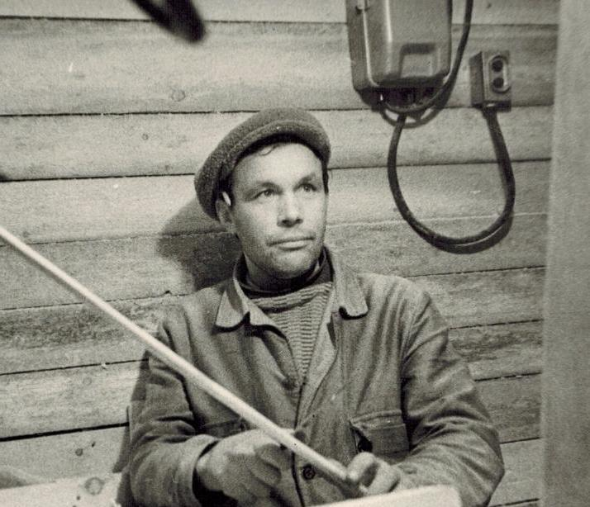 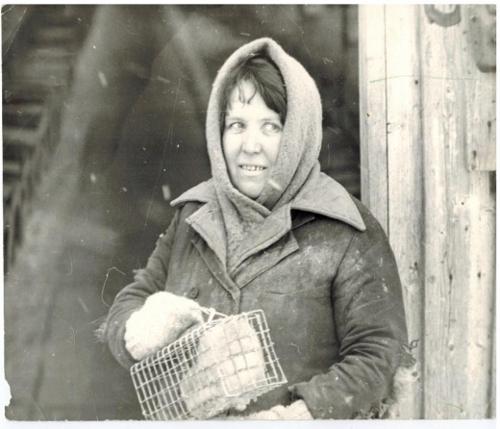

Ивановы Михаил Иванович и Валентина Степановна

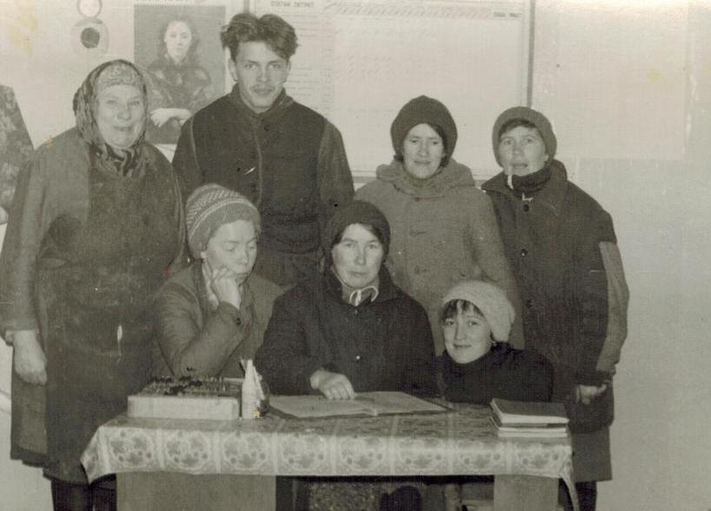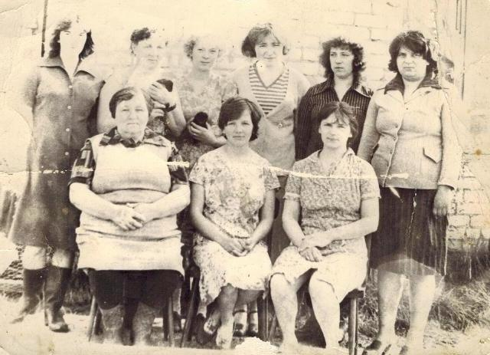

|  |  |
| --- | --- |
| Андрей Михайлович Иванов – зверовод | Сестры Ирина Агафонова и Светлана Иванова, члены комсомольско - молодежной бригады |

Документы членов семьи.

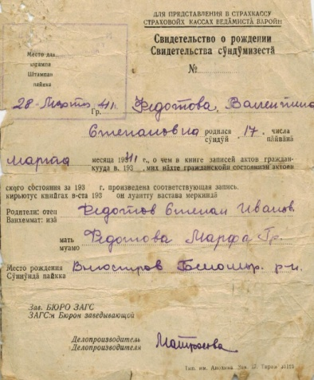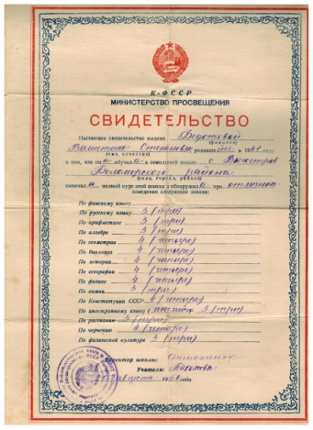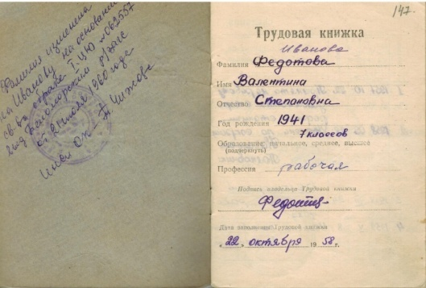

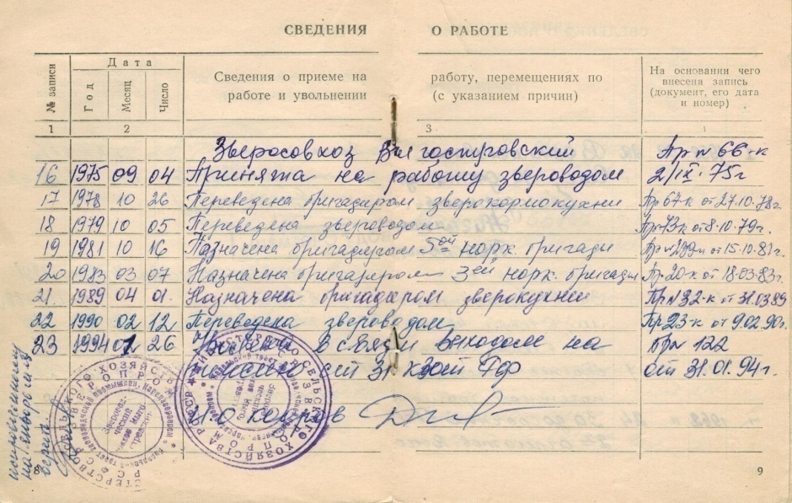

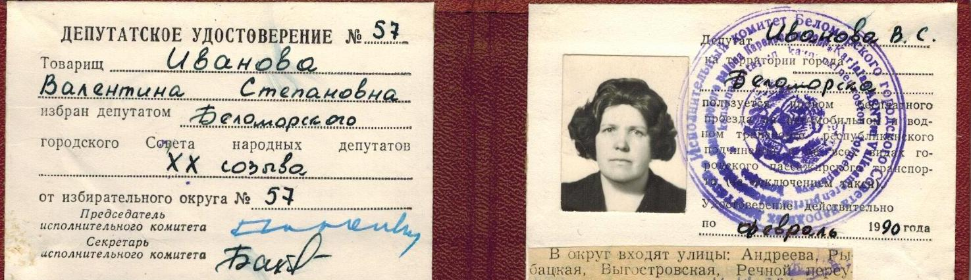

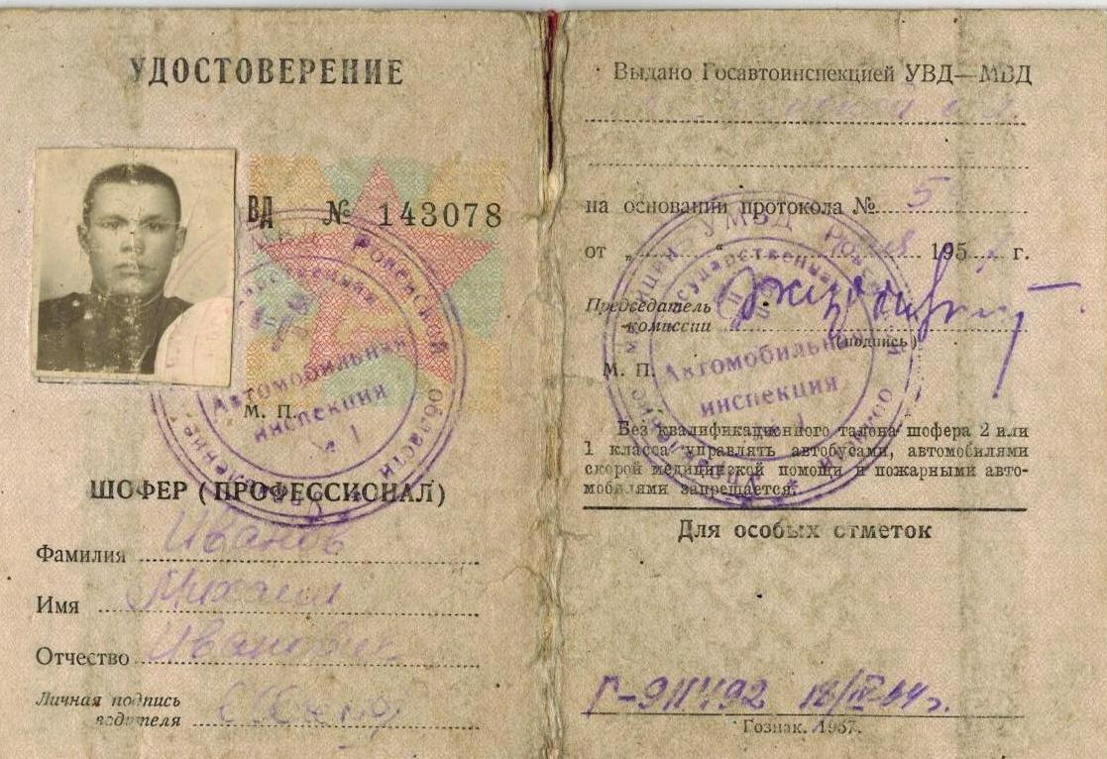

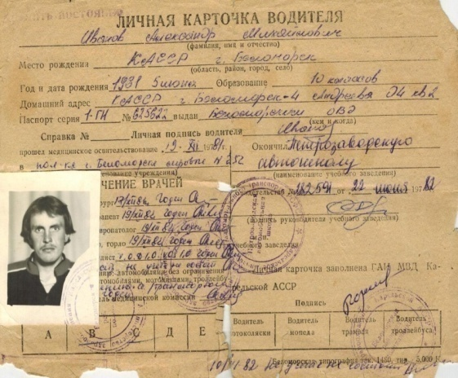 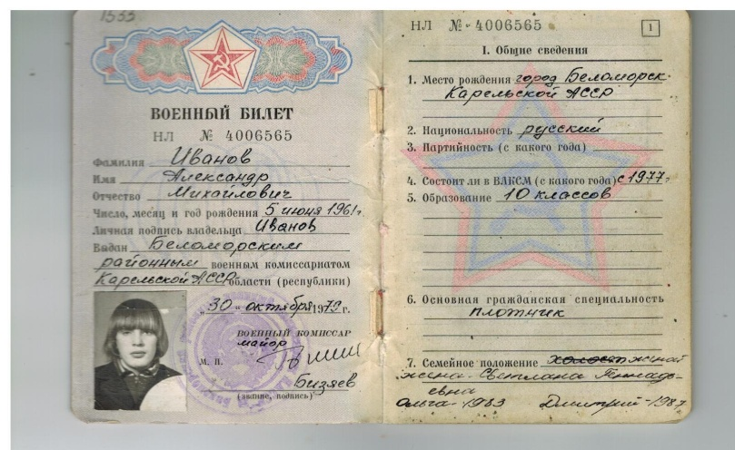

Приложение 2

Награды за доблестный труд

 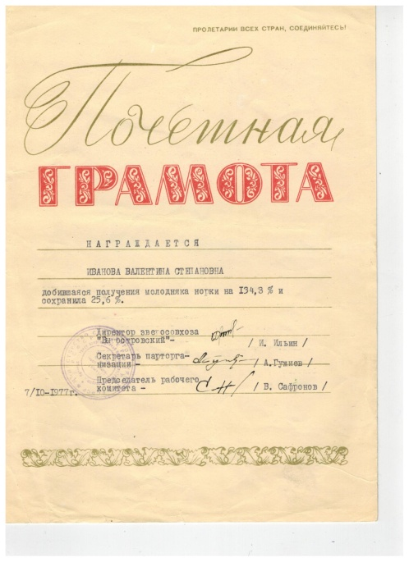 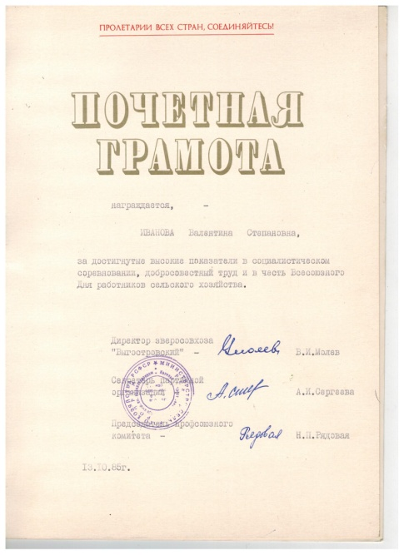

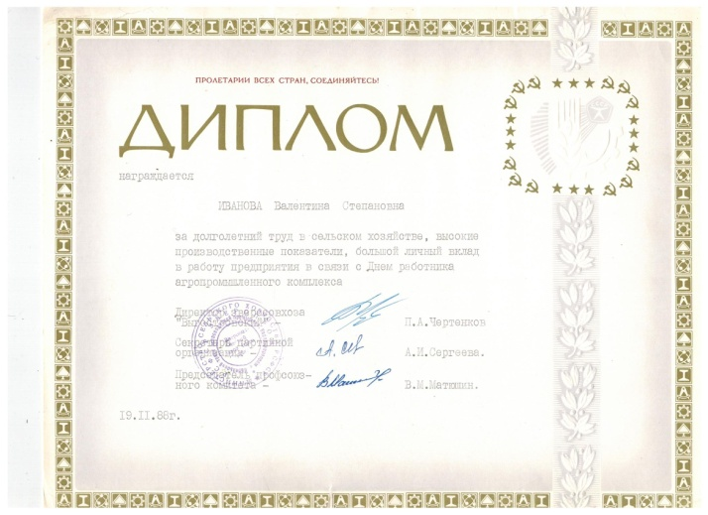 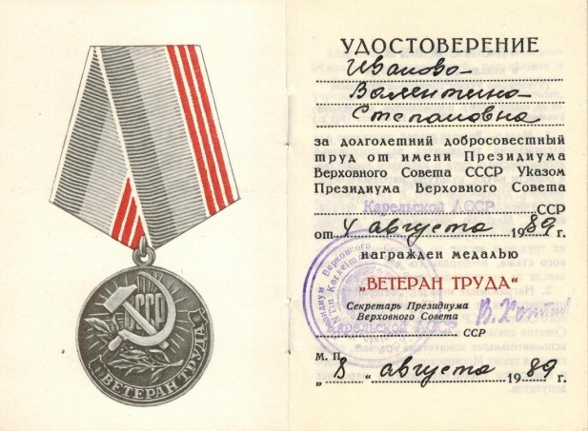

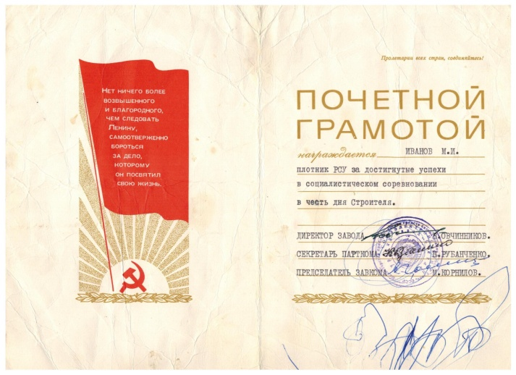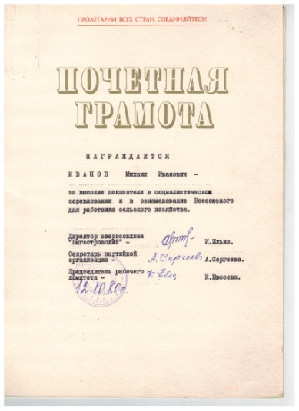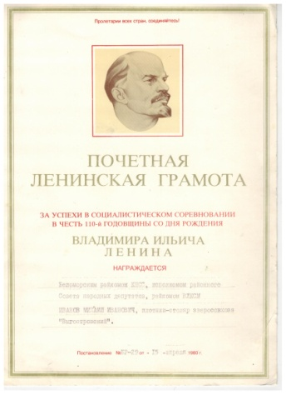

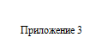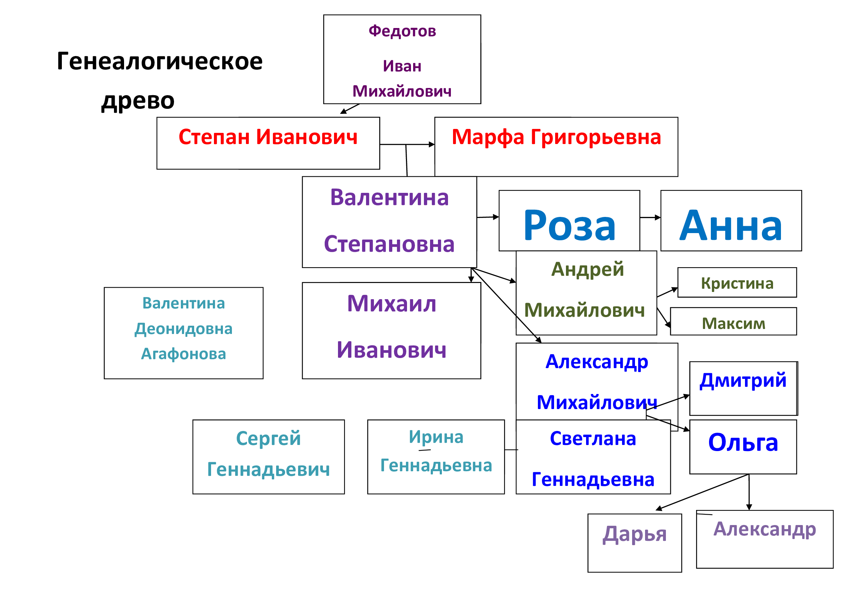13